检测技术服务信息公开表
用人单位  名称 | 青岛新怡坤物流有限公司
用人单位注册地址 | 青岛市西海岸出口加工区
联系人 | 孙吉钦
报告编号 | ZY250043
项目组人员 | 贾健、张心
调查专业  技术人员名单 | 贾健、王洪帅 | 调查时间 | 2025.03.09 | 陪同人 | 李鹏
采样专业  技术人员名单 | 贾健、张心 | 采样时间 | 2025.03.12 | 陪同人 | 李鹏
检测专业  技术人员名单 | 郭秀丽、吕祯 |  | 检测时间 | 2025.03.13
影像资料  （调查影像资料及采样影像资料） | 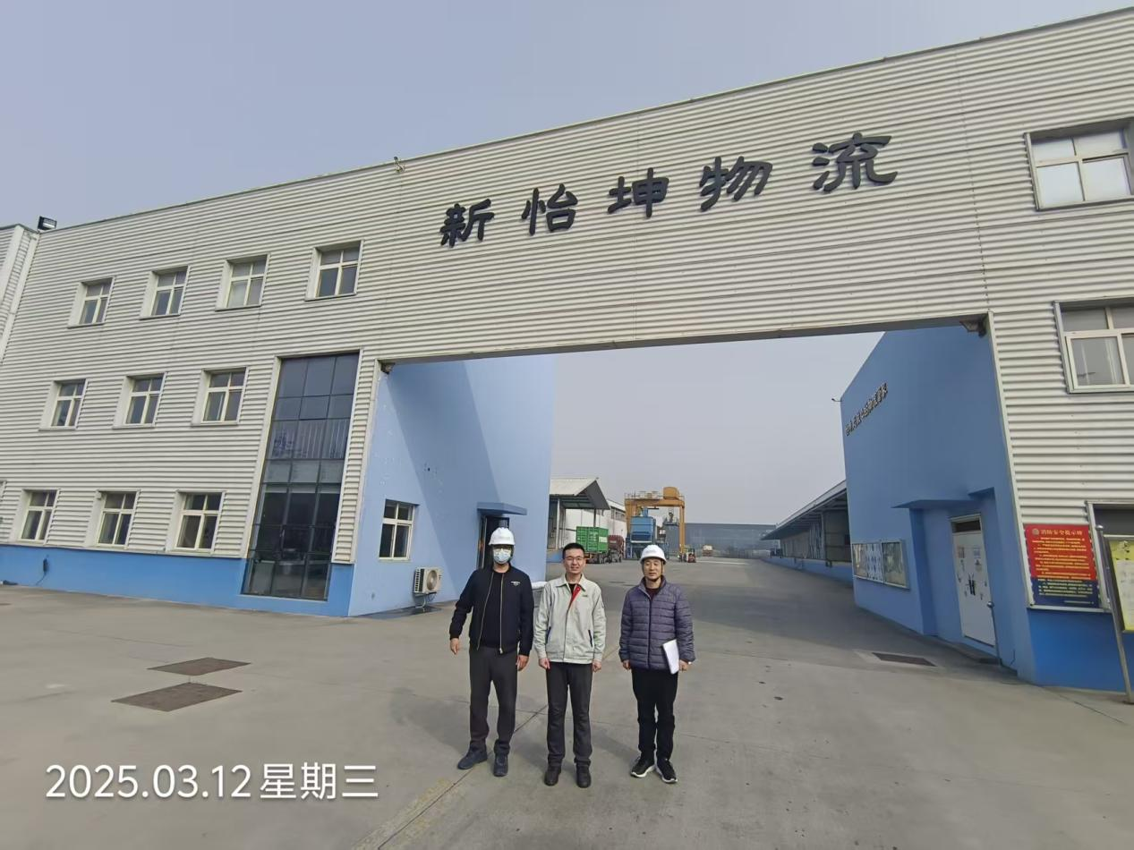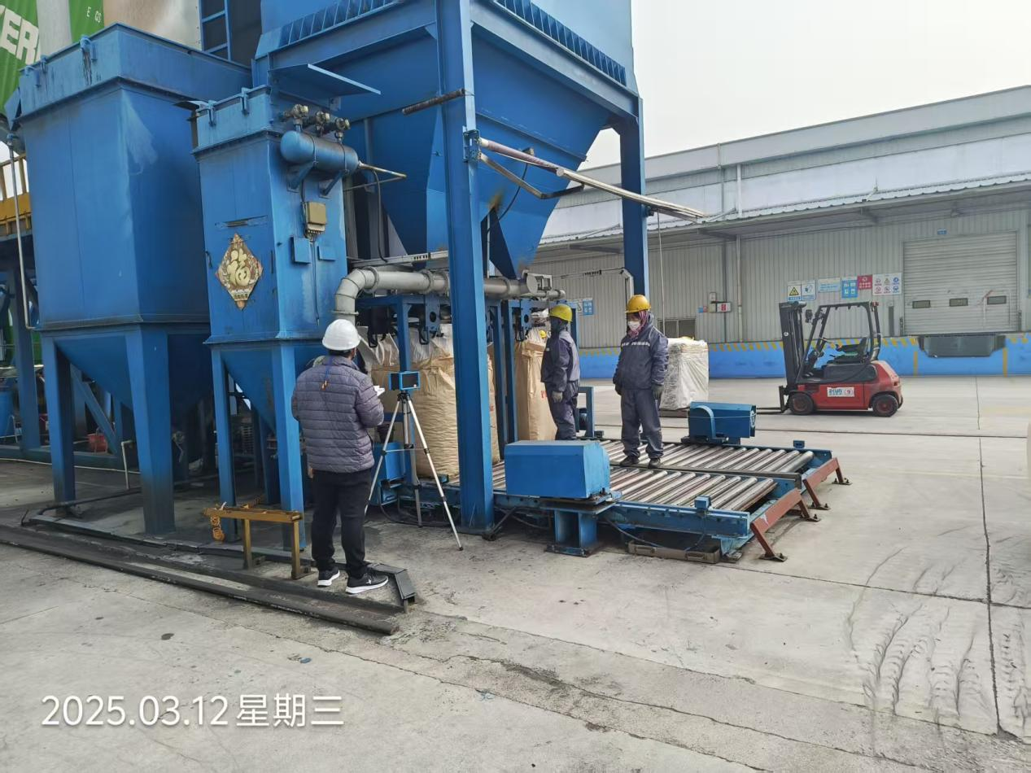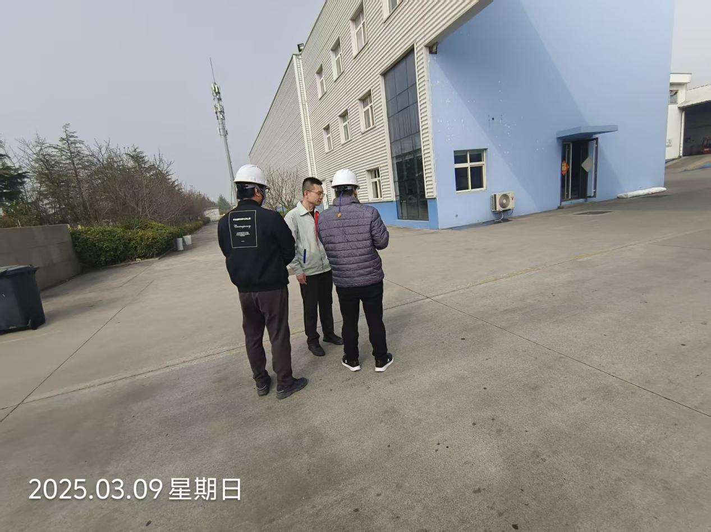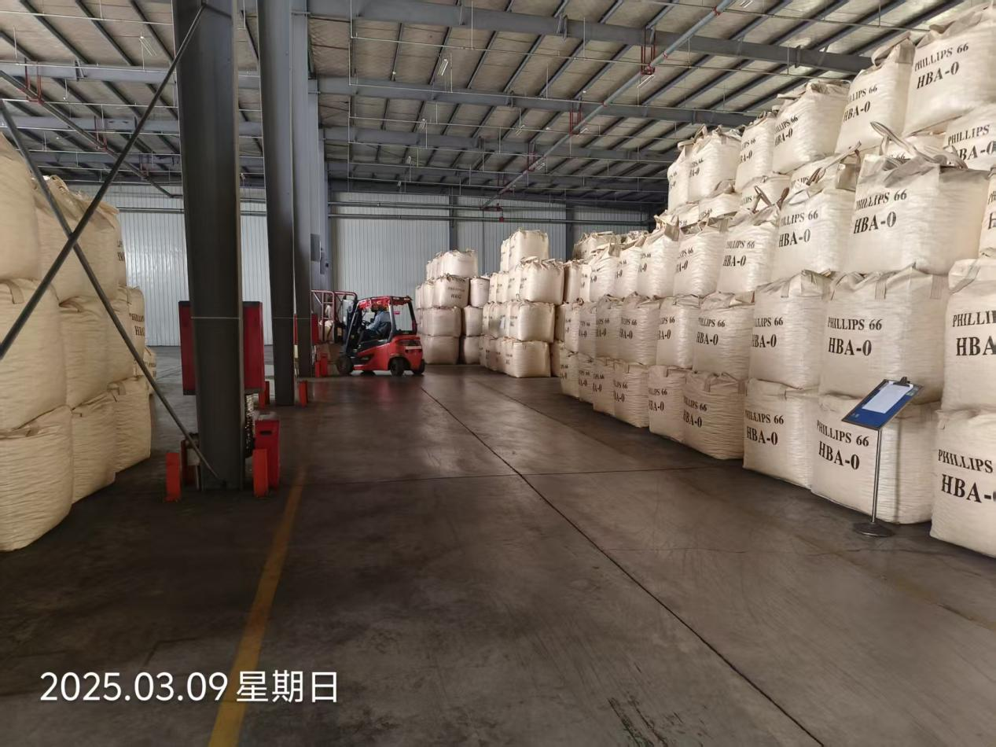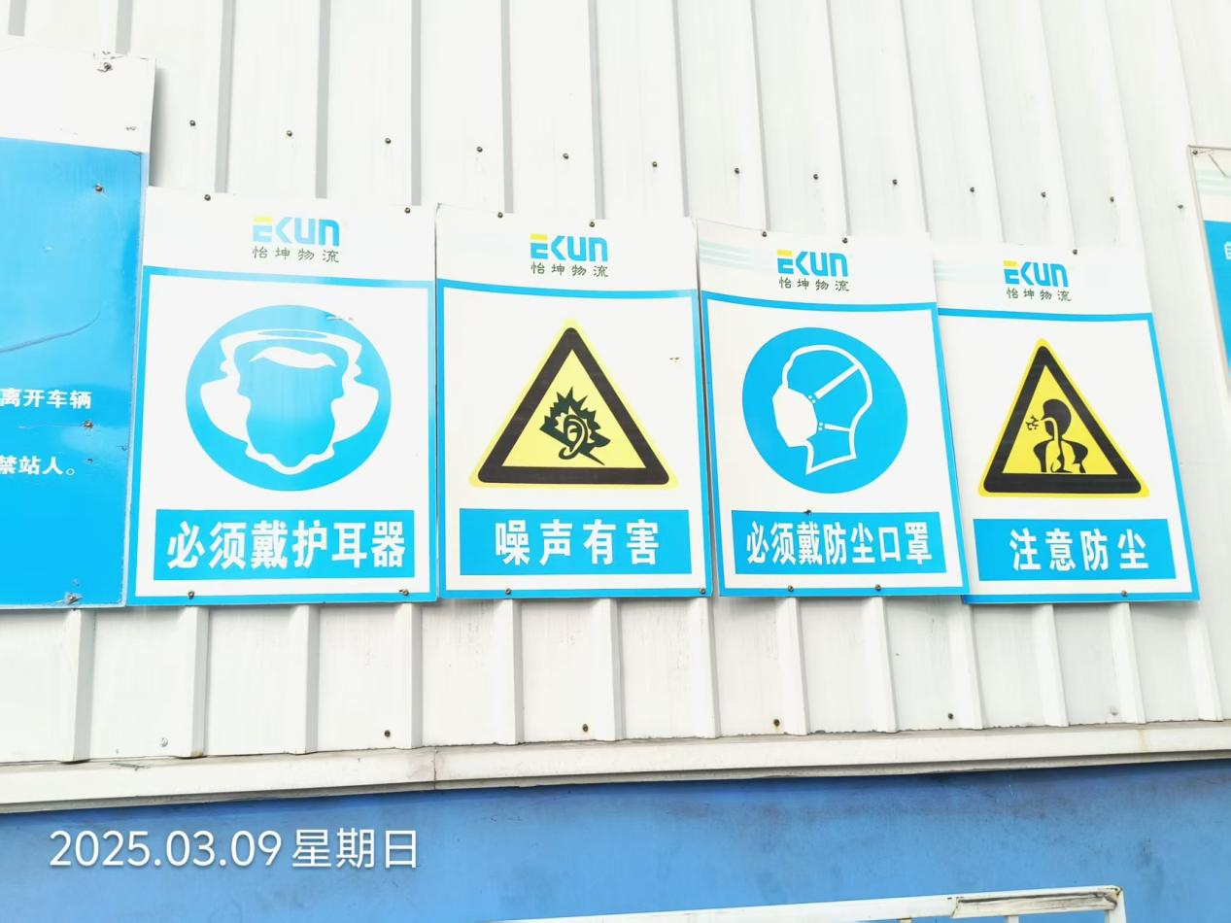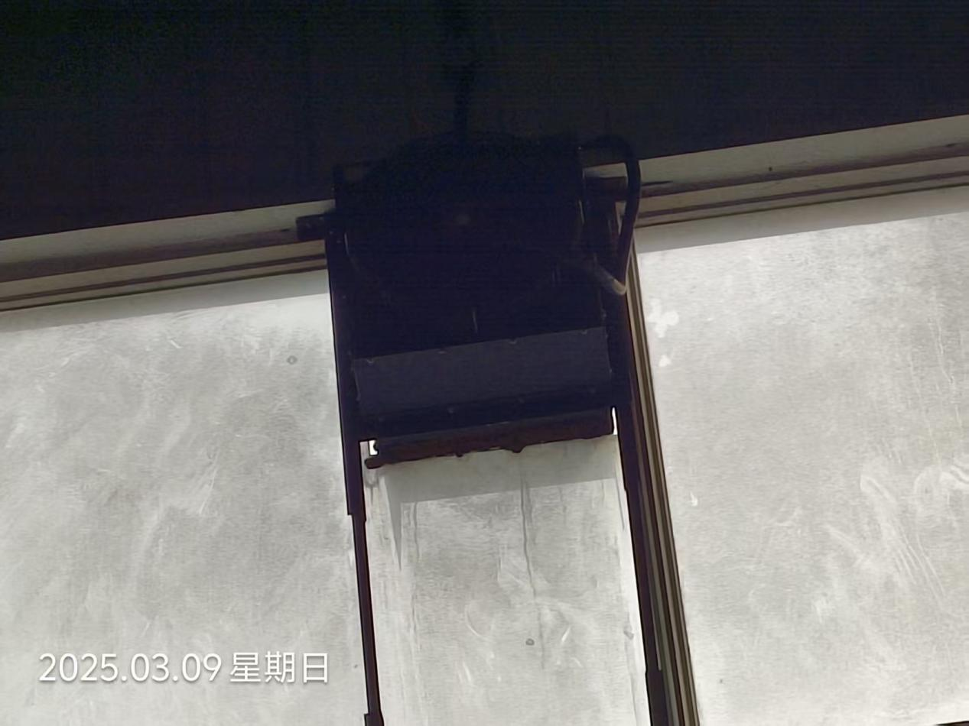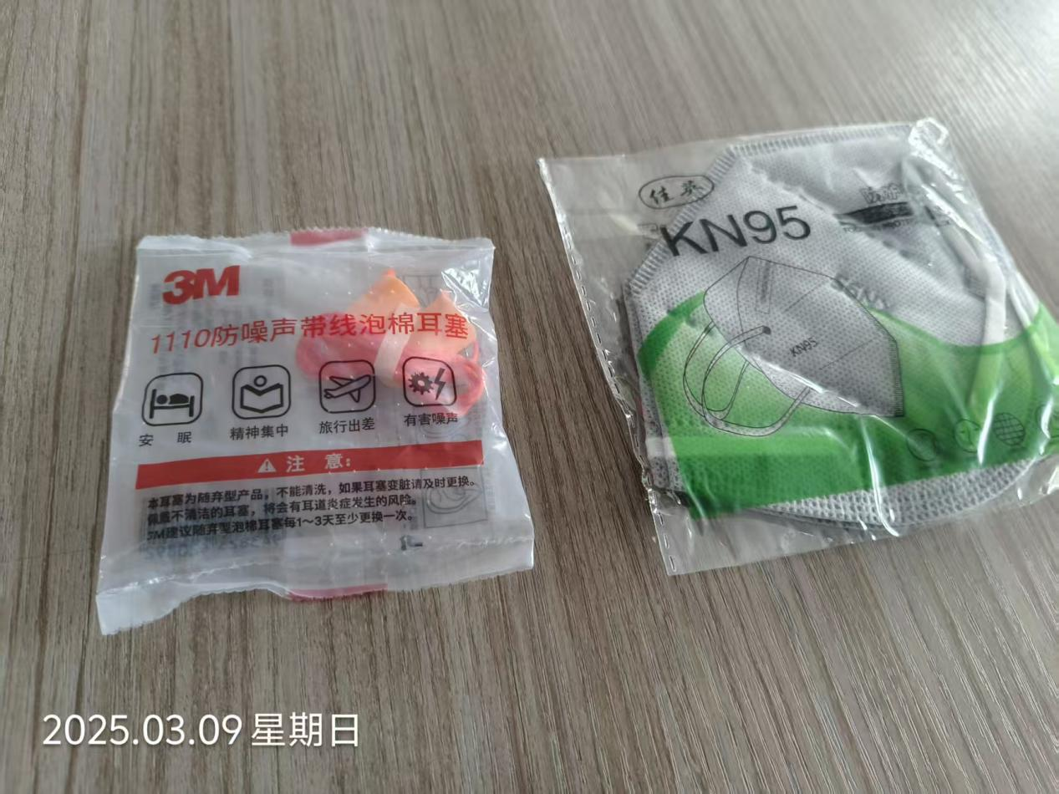
公示人： 刘洋 公示日期： 2025.03.25

